СНЕГОБОЛОТОХОДЫ
Р.Г. ДАНИЛОВ
емые колеса имели независимую тор- сионную подвеску, а средние колеса были жестко присоединены к раме
с помощью сварных кронштейнов.
На машине была установлена механи- ческая лебедка от ЗИЛ-134, развиваю-
Москва – Пермь. На заснеженных ас- фальтированных шоссе машина разго- нялась до 75 км/ч, а средняя скорость движения составила около 50 км/ч.
Из 1 615 км, отделявших Москву от Перми, 294 км ЗИЛ-Э167 двигался

В середине 1960-х годов военные ведомства ряда стран НАТО были непри- ятно удивлены, получив донесения раз- ведывательных служб, что в Советском Союзе изготовлено несколько тысяч ко- лесных арктических вездеходов, облада- ющих невероятной проходимостью.
На самом деле существовал все- го лишь один экспериментальный автомобиль. Высокая подвижность
машины приводила в замешательство специалистов американских аналити- ческих центров, которые, обрабатывая результаты аэрофотосъемки, зафик- сировавшей объект в течение отно- сительно короткого отрезка времени
в наиболее труднодоступных уголках Центральной России, Урала и Сиби- ри, сделали вывод, что в СССР начали серийное производство подобных изделий. Такой резонанс за рубежом вызвало появление в январе 1963 года снегохода ЗИЛ-Э167 с высокими, бук- вально запредельными показателями проходимости.
На основании постановления Со- вета Министров СССР от 30 ноября 1961 года и задания Управления авто- мобильной промышленности Мосгор- совнархоза от 20 декабря 1961 года ЗИЛу было поручено спроектировать и изготовить колесный снегоход гру- зоподъемностью 3,5 т в варианте транспортера для перевозки людей.
Только год отводился на выполнение
Вспомнили о ней только в октябре 1962 года, когда из Управления пришел запрос о ходе работ по снегоходу. Ана- толий Маврикиевич набрал телефон Грачëва: «Виталий, выручай!».
ОГК СКБ взялся за новую работу. Ввиду срочности для сборки снего- хода использовали первый образец ЗИЛ-135Л, который срочно разобрали, переделали раму и стали собирать агрегаты согласно новой компоновки, по месту создавая конструкторскую до- кументацию. Машина ЗИЛ-Э167 была собрана 31 декабря 1962 года – всего за два месяца – темпы, невиданные даже для СКБ.
На снегоходе для получения до- рожного просвета более 700 мм, не- обходимого для движения по снегу глубиной около 1 м, были использо- ваны шины 21.00-28 от одноосного тягача МАЗ-529Е, только с умень- шенным числом слоев корда до 12. Шины изготавливались в серийной пресс-форме. Снижение слоев кор- да было необходимо для придания шине большей эластичности и воз- можности использования на машине подкачки. Для снижения веса кабина,
пассажирский кузов, оперение и даже колеса с диаметром диска 15R28 были сделаны из стеклопластика. Так же
как на ЗИЛ-135Л, на машине было установлено два двигателя ЗИЛ-375 по 180 л.с., расположенные, правда,
щая усилие 7 тс (70 кН).
В январе 1963 года началась обкат- ка автомобиля по дорогам Москов- ской области, после чего ЗИЛ-Э167 стали готовить к серьезным пробего- вым испытаниям. На машине были установлены предпусковые подогрева- тели, а также отопители кабины и са- лона, который к тому же был утеплен войлоком. В начале февраля 1963 года вездеход отправился по маршруту
по снежной целине со средней ско- ростью более 10 км/ч. Основной этап испытаний проводился на рассыпча- том крупнозернистом снегу глубиной 700−1200 мм в окрестностях Перми. Сухой, с прослойкой ледяного наста, снег представлял чрезвычайно серьез- ное препятствие ввиду того, что даже колея, оставленная после прохода, сразу осыпалась. В столь сложных условиях были проверены тяговые

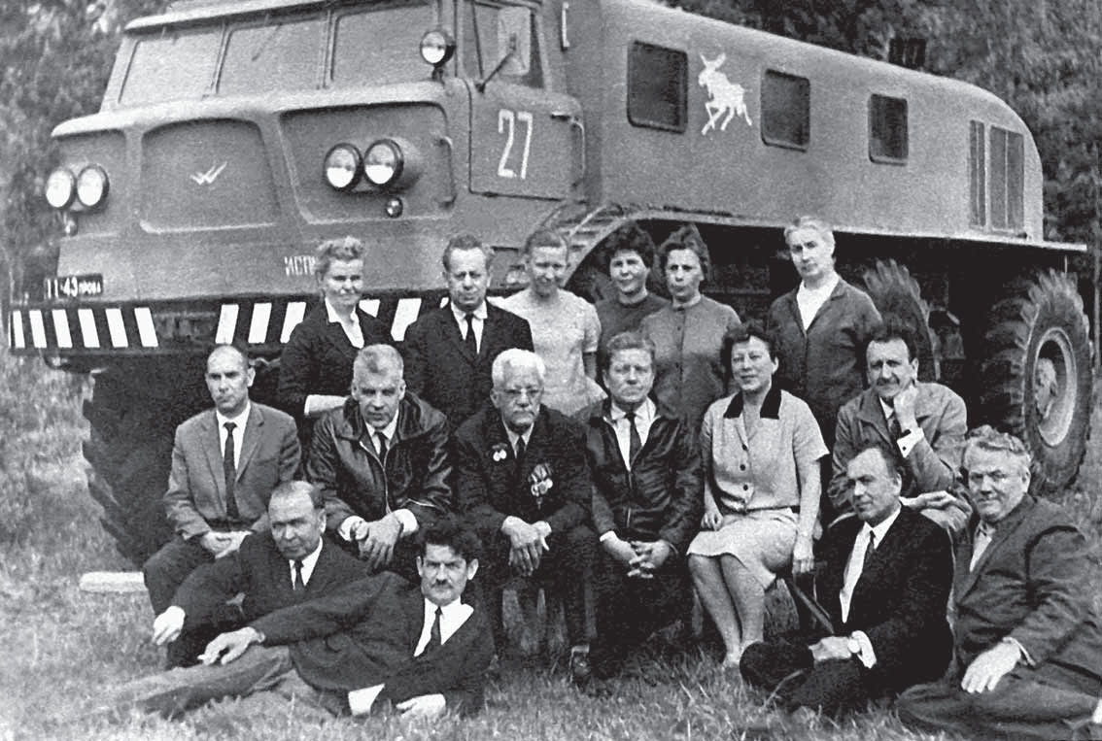
всех работ, ибо постройка автомобиля должна была завершиться к 1 янва-
ря 1963 года. Заявка попала на стол
к А.М. Кригеру и затерялась за грудой текущих дел.
в задней части машины, бортовая трансмиссия с гидромеханическими коробками передач и новые колесные редукторы с большим передаточным числом. Передние и задние управля-
Конструкторы и испытатели СКБ у автомобиля ЗИЛ-Э167.
Нижний ряд (слева направо): Н.А. Егоров, С.Г. Вольский, Г.Т. Крупенин, И.С. Пономарев; средний ряд (слева направо): А.Г. Антонов, В.Б. Лаврентьев, В.А. Грачëв, А.Г. Кузнецов, Е.Н. Шилина, В.Г. Шорин; верхний ряд (слева направо): А.Д. Андреева, Л.С. Липовский, Т.Г. Кузнецова, А.А. Отлетова, Р.Н. Мысина, Л.А. Кашлакова

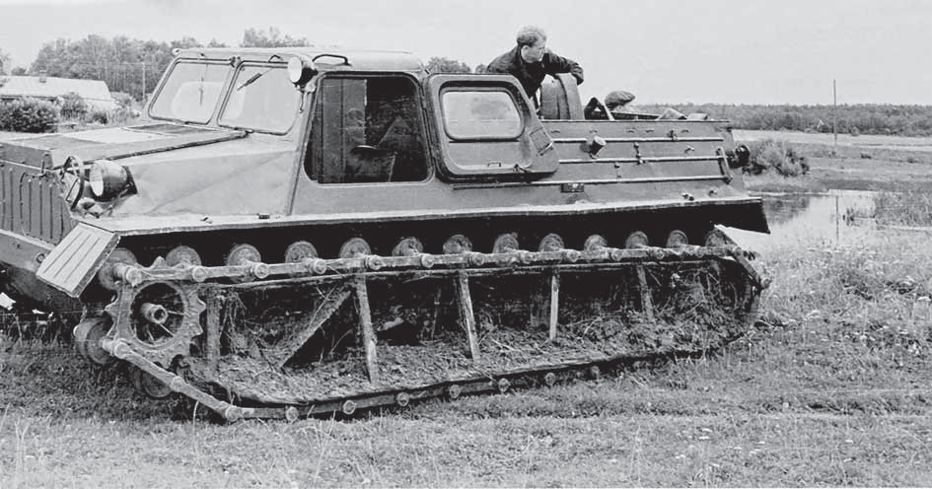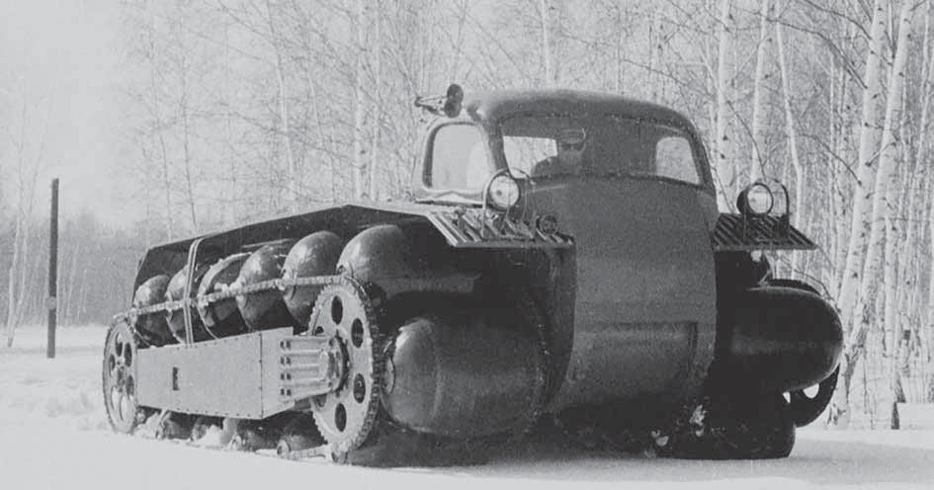
Вездеход ГАЗ-47АМА с катково-гусеничным движителем Вездеход ПКЦ-1 с пневмо-катковым гусеничным движителем

возможности и сопротивление движе- нию вездехода с использованием шин 21.00-28, 18.00-24 и арочных 1500х840
при различных давлениях воздуха
в них. Лучшие результаты были полу- чены с шинами 21.00-28.
Суровую проверку своих ходовых качеств ЗИЛ-Э167 прошел в сравни- тельных заездах с гусеничными везде- ходами ГАЗ-47, АТС и АТТ. Последние два представляли собой артиллерий- ские тягачи соответственно средней
и тяжелой категории, выпускавшиеся серийно. На специально выбранном участке снежной целины глубиной 800−1000 мм все машины, стартуя одновременно, должны были пройти определенный отрезок, после чего, развернувшись, вернуться обратно.
Главным оценочным параметром была скорость. Достойную конкуренцию ЗИЛ-Э167 составил лишь АТС, показав чуть большую скорость движения.
Тем не менее, не осталось ни малей- ших сомнений в том, что уникальный колесный автомобиль имеет одина- ковую с гусеничными машинами под- вижность и проходимость.
Эксплуатационные испытания
по предложению Министерства газо- вой промышленности СССР вездеход ЗИЛ-Э167 проходил на строительстве нефтепровода Шаим − Тюмень в янва-
ре − марте 1965 года. Строители и га- зовики остро нуждались в подвижном составе, способном надежно и эко- номически эффективно осуществлять перевозки различных грузов. Основ- ную часть дорог, на которых работала машина, составляли зимники, проло- женные по труднопроходимым даже в зимнее время болотам и таежным массивам. ЗИЛ-Э167 был незаменим не только при перевозке людей и гру- зов непосредственно по снежной це- лине, чего не могла сделать ни одна машина, но и при ликвидации пробок и заторов из безнадежно застрявших машин, что намного облегчало ус- ловия движения колонн, состоящих из обычных автомобилей.
Успешно завершившиеся испыта- ния дали свои результаты. Министер- ство газовой промышленности готово было заказать партию из 10 машин,
а Министерство обороны хотело
для начала иметь 2 образца ЗИЛ-Э167. Тем не менее, вездеход так и остался опытным образцом. Возможно, это связано с тем, что в 1964 году началось серийное производство тяжелого гусе- ничного транспортера ГТ-Т, предназна- ченного для движения по глубокому снегу и всем видам болот.
Испытания колесного вездехода ЗИЛ-Э167 выявили предельные значе-
ния проходимости колесного движи- теля. Машина, несмотря на огромный дорожный просвет − 852 мм, с трудом передвигалась по снегу глубиной бо- лее метра, не всегда преодолевала болота, то есть не имела абсолютной проходимости. Это обстоятельство заставило В.А. Грачëва разрабатывать и испытывать машины с нетрадици- онными ходовыми устройствами.
Так в конце 1964 года в ОГК СКБ появи- лась серия экспериментальных машин с катково-гусеничным движителем.
Этот движитель имеет гусеничную цепь, снабженную вращающимися катками, которые выполняют одновре- менно функции грунтозацепов и опор- ных катков.
При работе движителя катки под воздействием пластинчатой цепи об- катывают направляющие (понтоны или лыжи) корпуса. В предельных случаях имеют место два основных режима ра- боты – с качением катков по опорной поверхности и перекатыванием по кат- кам опорных элементов движителя (скоростной), и с заглублением вра- щающихся или неподвижных катков
в грунт и скольжением по ним и грунту опорных элементов (силовой).
В первом случае скорость машины вдвое больше скорости перематыва- ния гусеничной цепи относительно
корпуса, а во втором – равна ей. Пере- ход с режима на режим осуществля- ется автоматически и зависит только от свойств поверхности, по которой движется машина. Предполагалось, что на основе такого принципа можно создать универсальное транспортное средство для передвижения как по твердым дорогам, так и по бездоро- жью (включая болото и глубокий снег). Возможности движителя были экспе- риментально опробованы на машине ГАЗ-47АМА, разработанной А.М. Аве- нариусом и изготовленной в ОГК СКБ, и ПКЦ-1 конструкции МВТУ − ОГК СКБ ЗИЛ, тоже изготовленной в отделе.
ГАЗ-47АМА, построенный в 11 янва- ря 1964 года, представлял собой гусе- ничный транспортер, у которого была полностью переделана ходовая систе- ма. Если на этой машине движитель Авенариуса был применен в чистом виде, то на созданном одновременно с ГАЗ-47АМА макете ПКЦ-1 опорные катки были выполнены пневматиче- скими, и вместо шарнирно соединен- ной с корпусом машины лыжи был применен жесткий понтон. Такая схе- ма известна под названием «Аэролл».
Испытания показали, что реальных преимуществ у ГАЗ-47АМА перед гусе- ничным транспортером при движении по мягким грунтам и обводненной

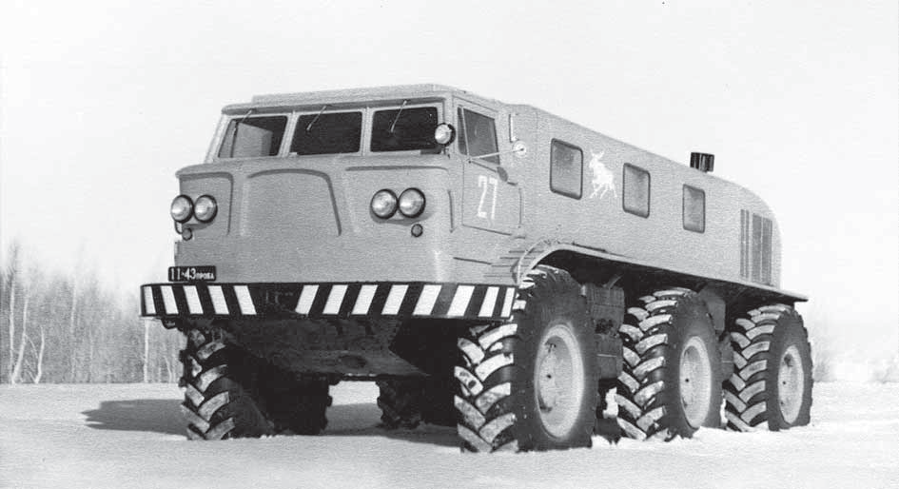
Снегоход ЗИЛ-Э167

поверхности нет. Ожидаемого повы- шения проходимости достигнуто не было, а КПД движителя, его тяговые свойства и надежность в ряде случа- ев оказывались ниже, чем у обычной гусеницы. По сложности, весу и раз- рушающему воздействию на дорогу, сравнение было также не в пользу движителя Авенариуса. Универсаль- ность его также оказалась сомнитель- ной из-за высокого сопротивления движению на твердых грунтах, а также из-за самопроизвольного и несин- хронного изменения режима работы по бортам, что вело к потере курсовой устойчивости и затрудняло управление машиной. Эти недостатки были не кон- структивными, а принципиальными, что подтверждалось при испытаниях аналогичных машин, изготовленных другими организациями.
Более перспективной оказалась схема «Аэролл». Макет ПКЦ-1 был построен 29 января 1965 года. На нем предполагалось проверить работо- способность движителя и в первом приближении определить область его потенциального использования.
Макет имел водоизмещающий кор- пус и пневмокатковые движители, охватывающие понтоны. Двигатель − ЗИЛ-123Ф, карбюраторный, рядный,

6-цилиндровый, коробка передач ме- ханическая 5-ступенчатая, главная пе- редача – от трактора «Беларусь».
Испытания ПКЦ-1, которые прово- дились зимой, показали, что в прин- ципе схема движителя имеет преиму- щества при движении по глубокому снегу, но машина нуждается в более мощном двигателе, трансмиссии
с переключением передач под на- грузкой, усиленной главной передаче с механизмом поворота и т.д. Макет
в 1965 году модернизировали. На него установили двигатель ЗИЛ-375, гидро- механическую передачу ЗИЛ-135Л, главную передачу от гусеничного транспортера и изменили ряд узлов.
В 1966 году В.А. Грачëв предложил Ю.И. Соболеву и другим ведущим специалистам ОГК СКБ посмотреть ка- ким-то образом полученный фильм.
В непродолжительной 12-минутной ленте демонстрировались возмож- ности американского болотного вез- дехода MSA, разработанного фирмой
«Крайслер» по заказу военных для ис- пользования в боевых действиях
во Вьетнаме. А уже 2 марта 1967 года в ОГК СКБ был построен аналог амери- канского вездехода – шнекороторный снегоболотоход ШН-67, у которого ходовое устройство состояло из двух
винтовых секций (роторов), установ- ленных по бортам машины.
В 1966–1968 годах были проведены сравнительные испытания модерни- зированного ПКЦ-1 с колесными ма- шинами и шнекоходом ШН-67. Выяс- нилось, что движители типа «Аэролл» обладают, хотя и в меньшей степени, недостатками, с которыми столкнулись при испытаниях ГАЗ-47АМА. Кроме того, машина была склонна к галопи- рованию. Проявилась также неста- бильность движения на переходных режимах и ряд других недостатков.
Вместе с тем подтвердилось, что ПКЦ-1 является универсальным транс- портным средством, способным дви- гаться практически в любых условиях. Уступая колесным машинам на твер- дом покрытии (максимальная ско- рость до 24 км/ч) и шнекоходу на глу- бокой воде (максимальная скорость до 6 км/ч), «Аэролл» на глубоком сне- гу демонстрировал примерно одина- ковые качества с шнекоходом и значи- тельно превосходил его при движении по мелководью и при выходе на берег.
Шнекоход выигрывал у «Аэролла» при движении по болотам, на сплави- не и вязких илистых грунтах, где в не- которых местах ПКЦ-1 терял подвиж- ность. Более того, шнекоход был более технологичным, выгодно отличался меньшей массой и лучшей компонов- кой ходовой части, которая не мешала размещению оборудования на гру- зовой платформе. Недостатком шне- кохода является плохо управляемое движение машины по твердой поверх- ности – боком.
В исследованиях снегоболотохо- дов принимали участие: конструк- торы В.А. Грачëв, Ю.И. Соболев, А.П. Селезнёв, В.Я. Горин, О.Б. Хо- вов, Л. Дронов, В.В. Цырульников,
С.Г. Вольский, А.А. Соловьёв, Б.И. Тер- новский, В.А. Бойко, А.О. Малашкин, Л.А. Кашлакова, Н.А. Егоров; испыта- тели В.Б. Лаврентьев, Г.А. Семёнов, В.М. Андреев, А.Г. Антонов, П.А. На- сонов, В.А. Варакин, В.Г. Иванов,
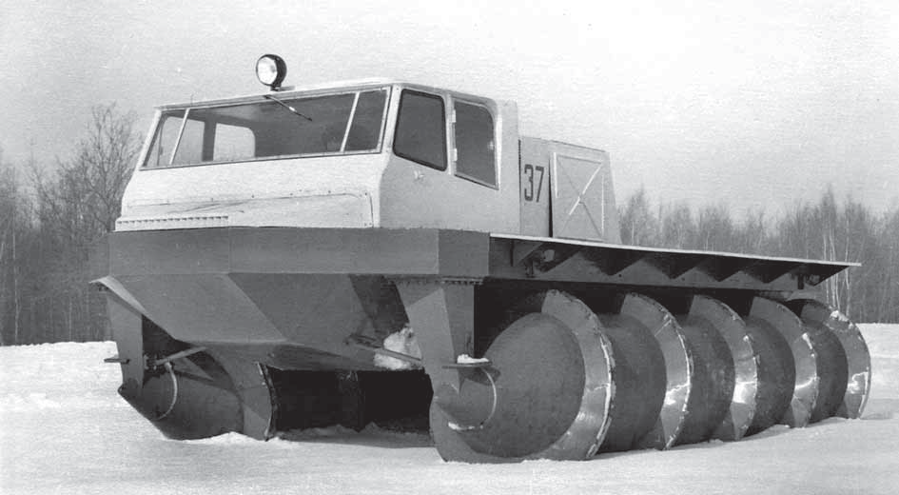
Н.И. Герасимов; водители-испытатели И.И. Дмитриев, А.И. Аношко, И.И. Заха- ров, Е.Ф. Бурмистров, Н.А. Большаков.

Шнекороторный вездеход ШН-67

